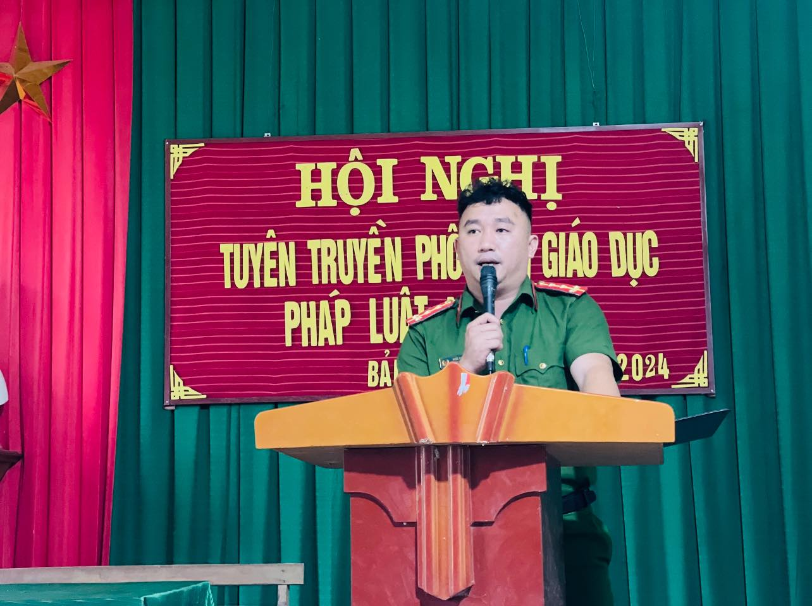

*Ảnh: Lô Hồng Tượng*

Đ/c Ngô Quế Anh – Công an xã tuyên truyền phổ biến về tình hình an ninh trật tự, an toàn xã hội tại địa phương, thông tin về phòng chống tội phạm trên không gian mạng, tuyên truyền về cấm sử dụng pháo nổ trong dịp lễ, tết…

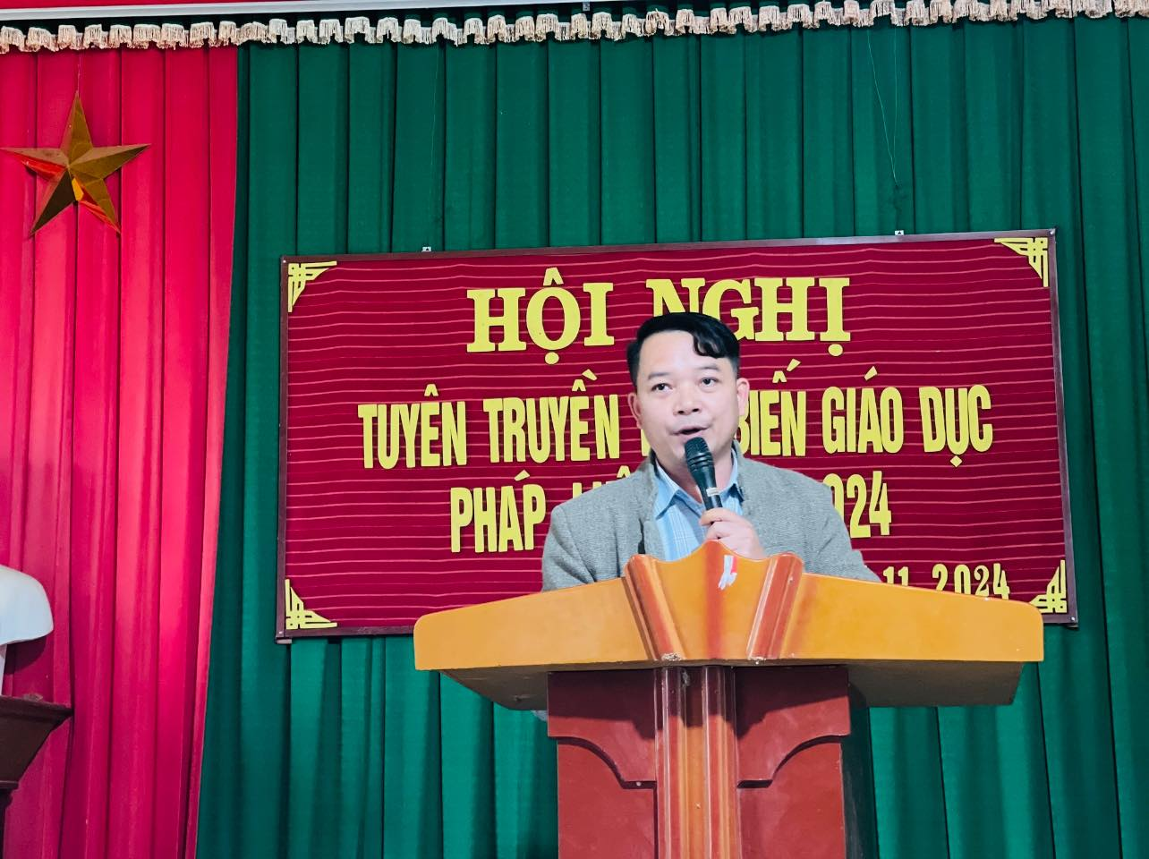

*Ảnh: Lô Hồng Tượng*

Đ/c Nguyễn Văn Đào – Công chức Tư pháp – Hộ tịch tuyên truyền về về sử dụng tài khoản VNeID và nạp hồ sơ trực tuyến trên cổng thông tin Quốc gia….

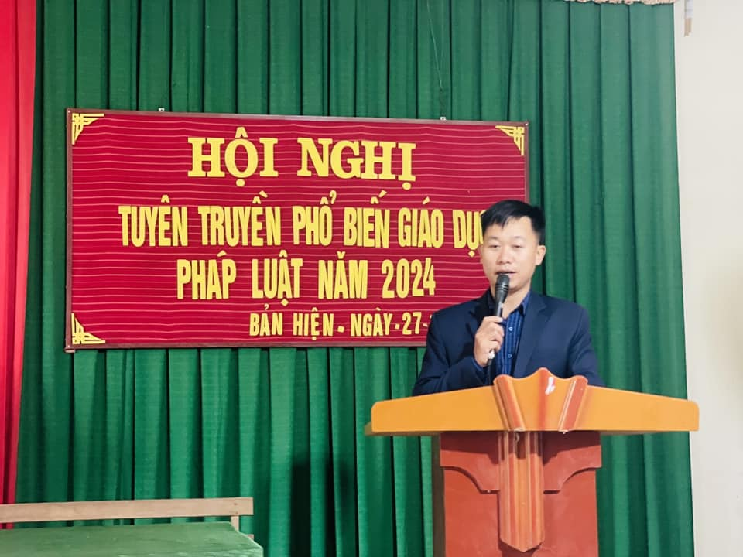

Đ/c La Văn Canh – PCT UBND tham dự và phát biểu chỉ đạo hội nghị

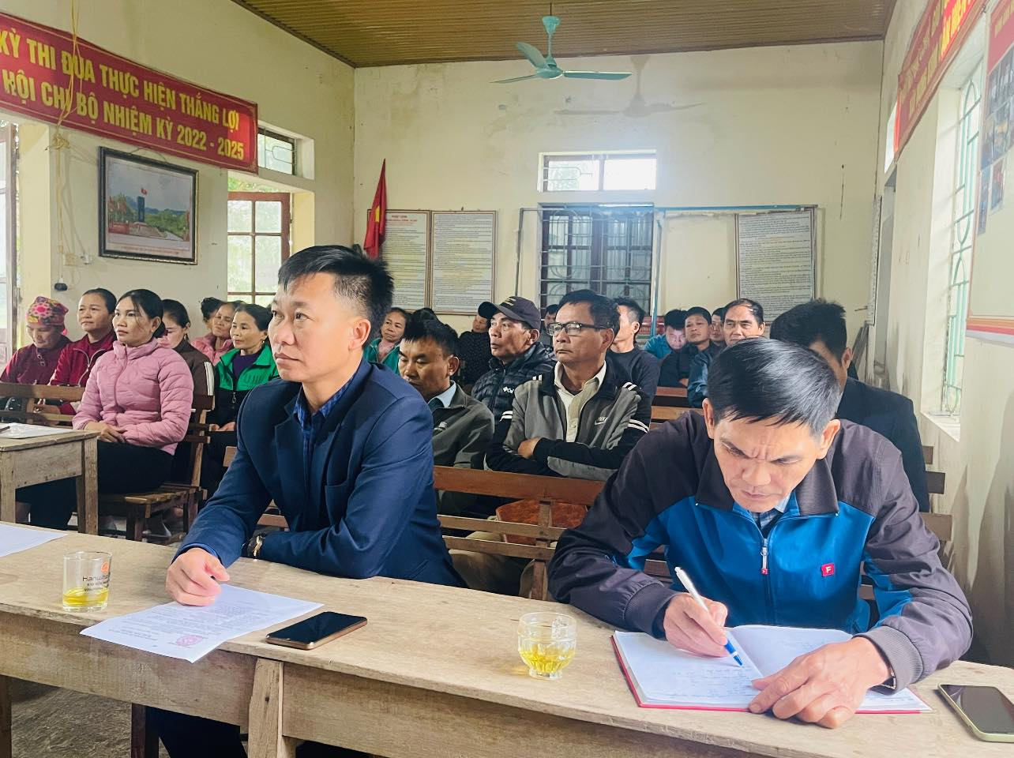

*Ảnh: Lô Hồng Tượng*

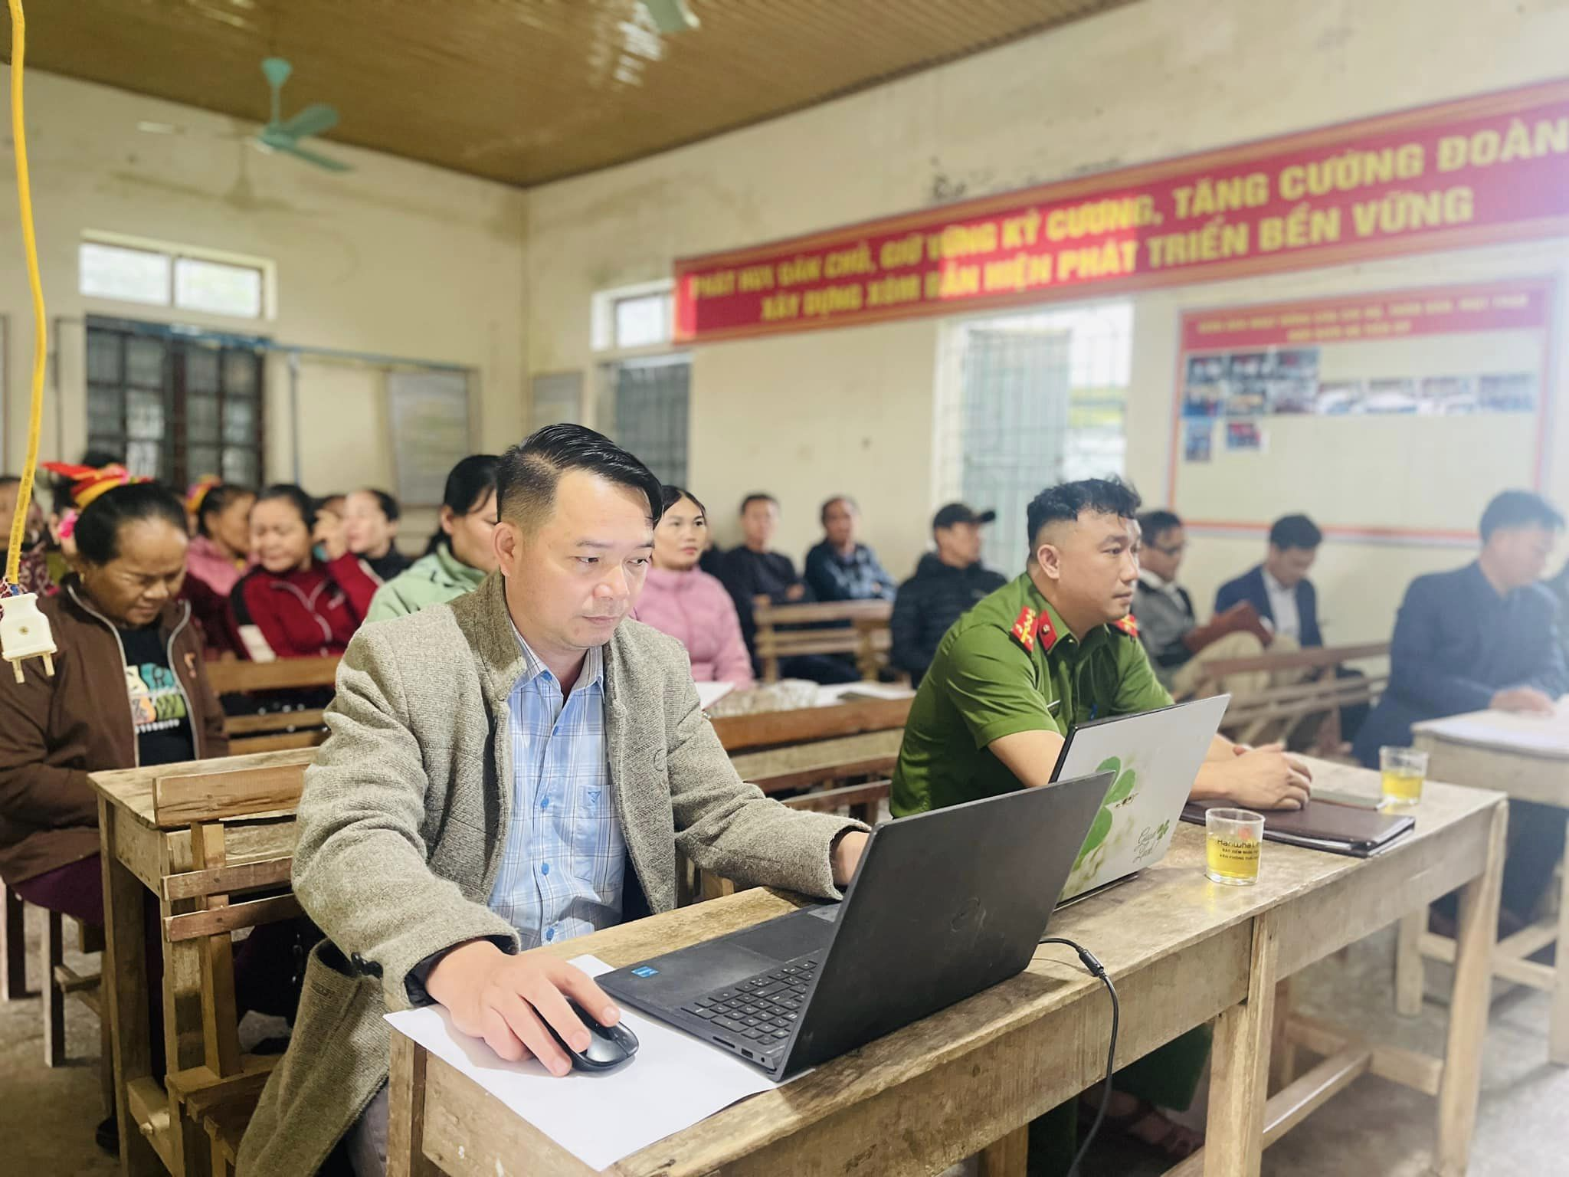

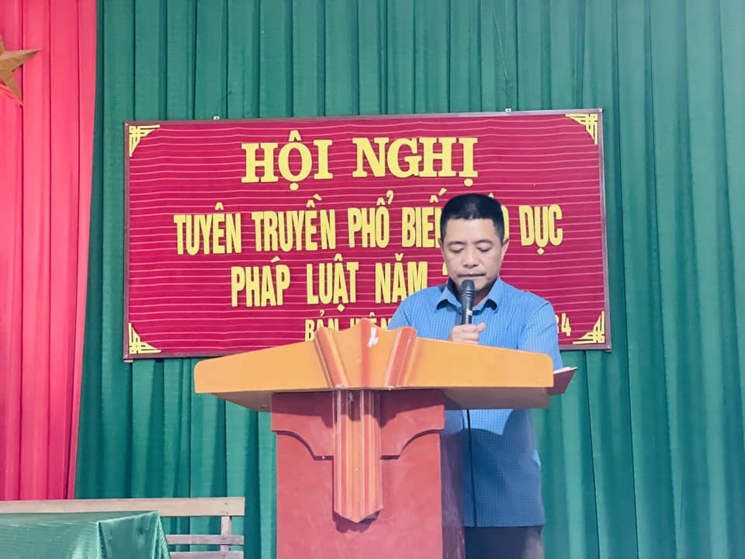

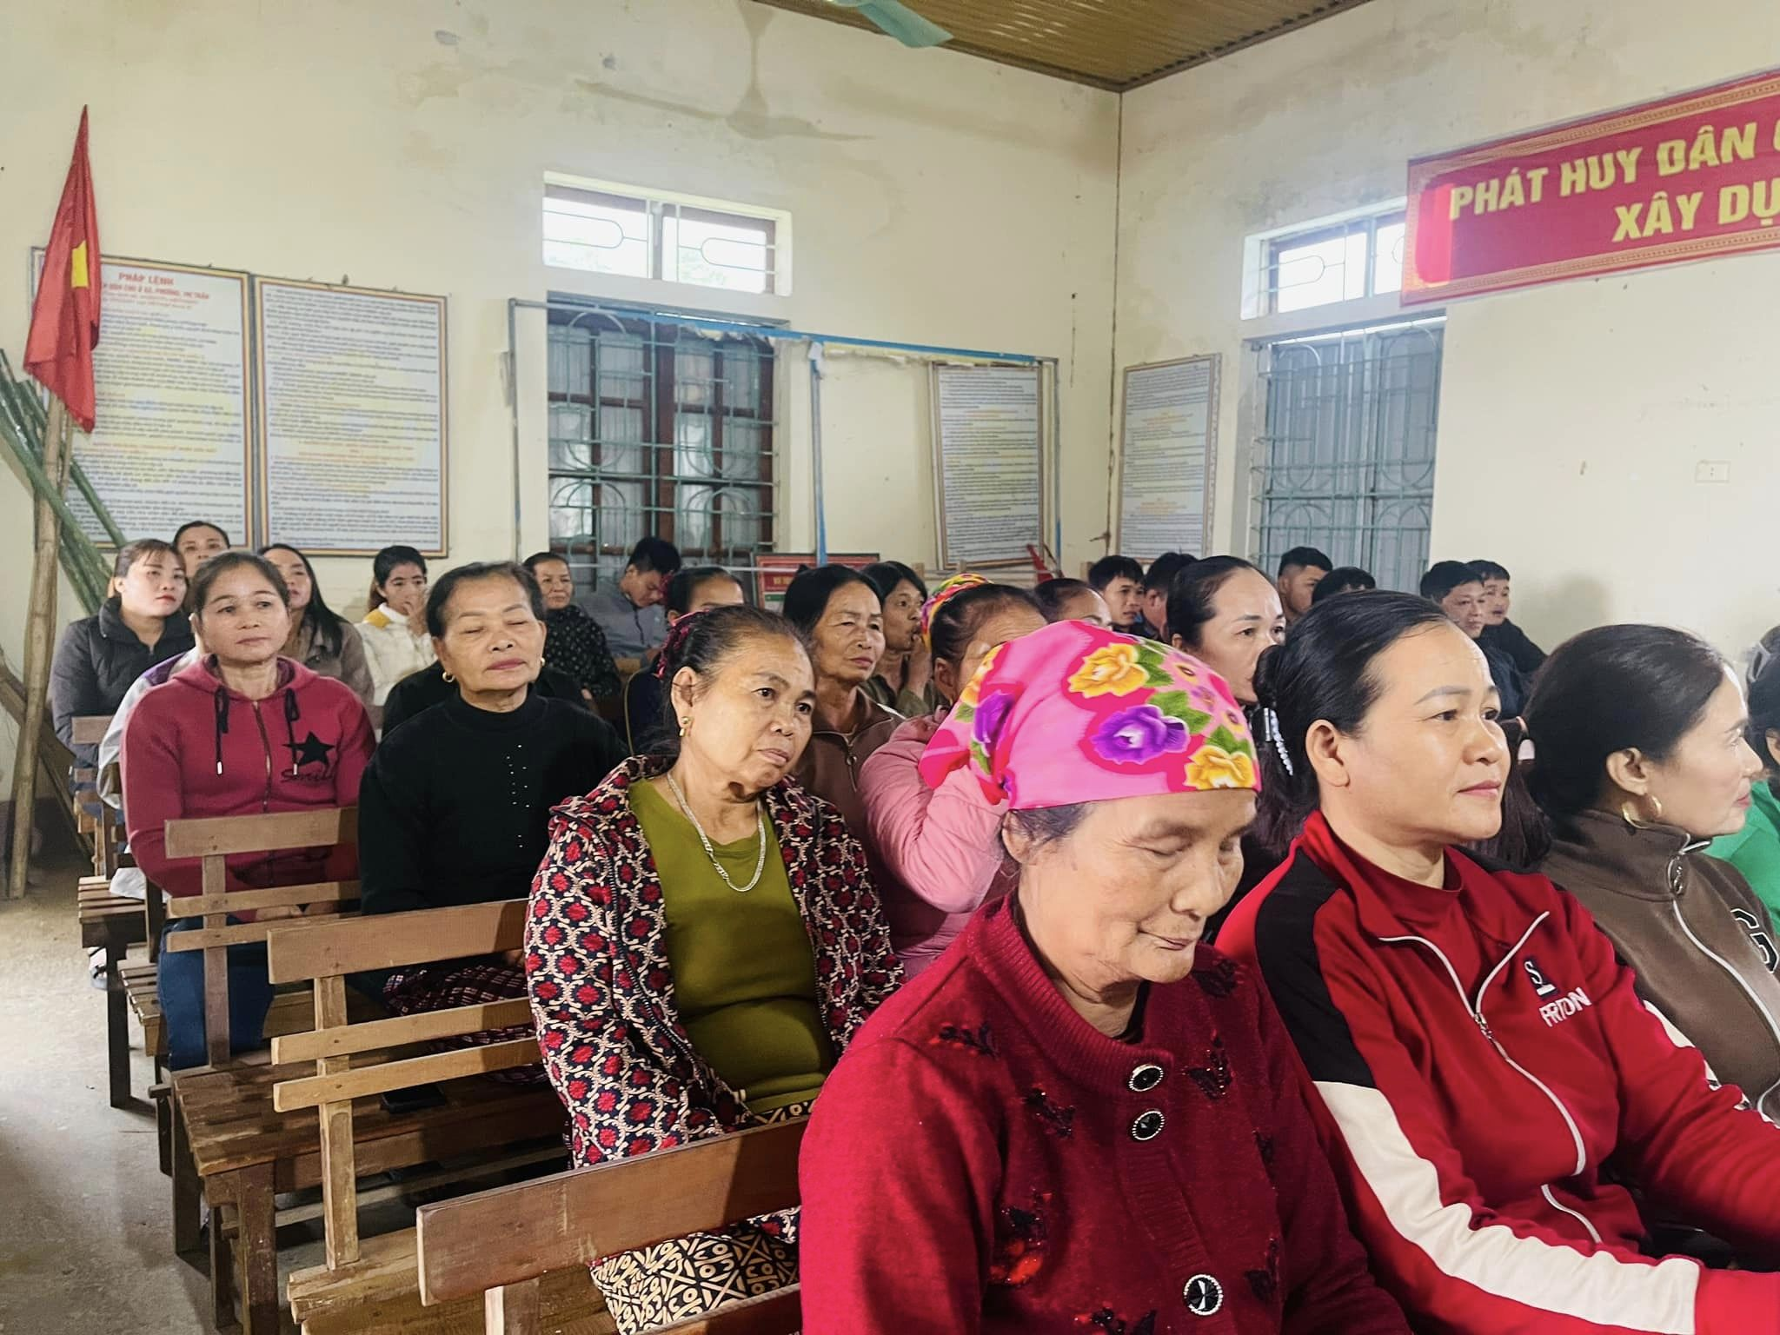

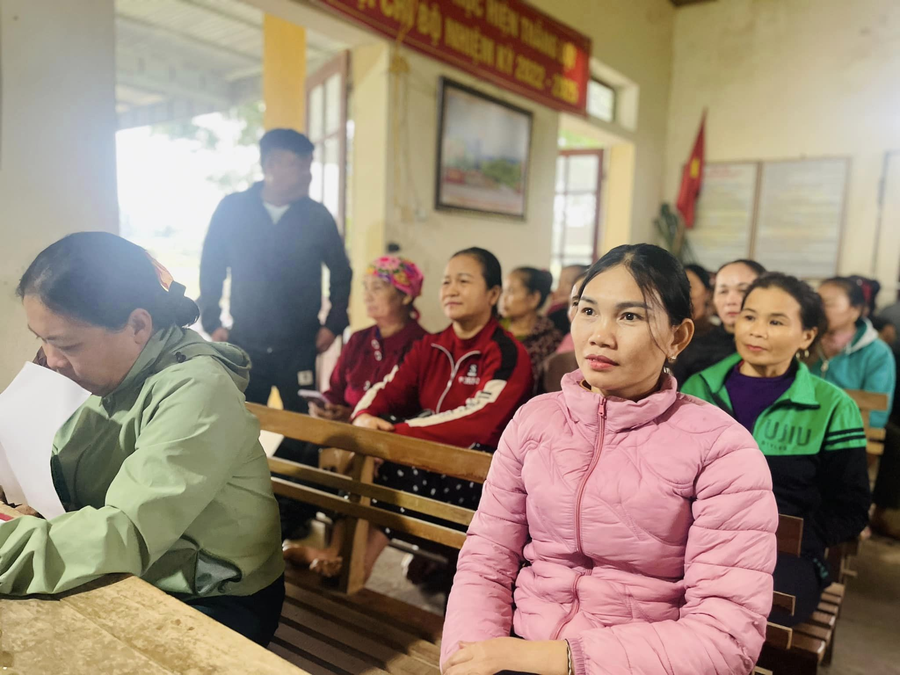

*Chùm ảnh: Lô Hồng Tượng*